1-11月全省预算执行情况通报

一、收入预算执行情况
1至11月全省地方财政收入完成1401.2亿元，减收32.3亿元，下降2.3%。
（一）一般公共预算收入执行情况
1至11月全省一般公共预算收入完成1005.7亿元，减收123.9亿元，下降11%，降幅较1-10月收窄2.3个百分点。11月当月完成99亿元，增长18.6%。
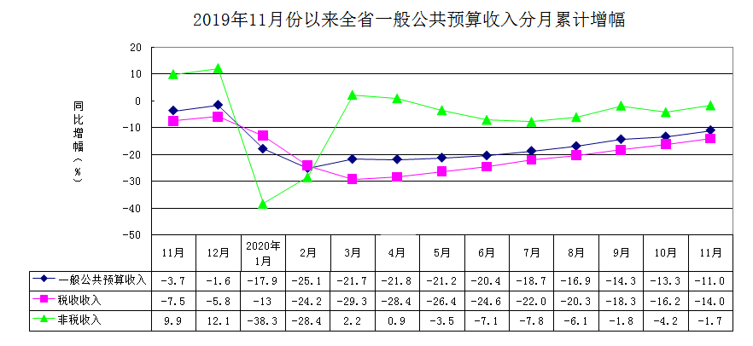

分级次看，省本级完成223亿元，下降18.5%；市（地）级完成782.7亿元，下降8.6%，13个市（地）收入“4增9降”,收入增长的市（地）比上月增加1个。市（地）本级完成578.3亿元，下降11.4%，13个市（地）本级收入“3增10降”；县（市）级完成204.3亿元，增长0.4%，63个县（市）收入“37增26降”，收入增长的县（市）比上月增加3个。
1.税收收入降幅继续收窄。全省税收收入（地方级，下同）完成731.9亿元，下降14%，较上半年和前三季度分别收窄10.6个百分点和4.3个百分点。实现收入的15个税种“3增12降”，与1-10月相比，印花税和烟叶税由下降转为增长；除城镇土地使用税和企业所得税降幅略微扩大外，其余税种降幅均呈收窄态势。二产和三产税收收入分别完成290.9亿元和438.8亿元，分别下降16.5%和12.4%，分别比1-10月收窄2.5个和1.8个百分点。14个重点行业“3增11降”，其中：煤炭开采和洗选业、石油天然气开采业和食品工业等11个收入下降的重点行业降幅均较1-10月收窄。
2.非税收入小幅下降。全省非税收入完成273.8亿元，下降1.7%。其中：专项收入完成46.6亿元，下降14.6%，主要是主税种减收影响两项教育费附加减收5.1亿元；行政事业性收费收入完成41.5亿元，下降16%，主要是受新冠肺炎疫情以及落实降费政策等因素影响；国有资本经营收入和国有资源（资产）有偿使用收入合计完成112.8亿元，增长13.7%，主要是各级财政狠抓收入，多渠道盘活国有资源资产带动增收。
（二）政府性基金预算收入执行情况
1-11月全省地方政府性基金预算收入完成392.3亿元，增收93亿元，增长31.1%，主要是土地出让收入增长59.5%带动增收。分级次看，省本级完成15.3亿元，下降60.4%，主要是原省管收费公路（桥梁）发生的车辆通行费不再作为政府性基金收入管理所致；市(地)本级完成321.5亿元，增长43.3%；县(市)级完成55.4亿元，增长52.7%。
（三）国有资本经营预算收入执行情况
1至11月全省地方国有资本经营预算收入完成3.2亿元，减收1.4亿元，下降29.9%。分级次看，省本级完成3149万元，下降84.6%；市（地）本级完成2.9亿元，增长11.6%；县（市）级完成464万元（去年未实现收入）。
二、支出预算执行情况
1至11月全省地方财政支出完成5352.8亿元，增支519.2亿元，增长10.7%。
（一）一般公共预算支出执行情况
1至11月全省地方一般公共预算支出完成4535.5亿元，增支203.1亿元，增长4.7%，比1-10月提高4.1个百分点。分级次看，省本级完成953.7亿元，增长12.7%；市（地）级本级完成1767.9亿元，增长3.6%；县（市）级完成1813.9亿元，增长1.9%。分重点支出项目看，社会保障和就业支出完成1219.1亿元，增长19.4%；卫生健康支出完成335.5亿元，增长21%；商业服务业支出完成11.9亿元，增长1.1倍；住房保障支出完成198.6亿元，增长45%。
（二）政府性基金预算支出执行情况
1至11月全省地方政府性基金预算支出完成811.8亿元，增支316.1亿元，增长63.8%，主要是我省下达地方政府专项债券和抗疫特别国债同比增加417.7亿元带动增支。分级次看，省本级完成79.4亿元，增长8.5%；市（地）本级完成556.7亿元，增长78.5%；县（市）级完成175.8亿元，增长58.9%。
（三）国有资本经营预算支出执行情况
1至11月全省地方国有资本经营预算支出完成5.5亿元，下降0.2%。分级次看，省本级完成268万元，下降97.4%；市（地）本级完成5.4亿元，增长22.6%；县（市）级完成262万元，增长23.6%。

附件：1. 全省2020年1-11月收入情况表
2. 全省2020年1-11月支出情况表
3. 市(地)2020年1-11月一般公共预算收入增幅排序表
4. 市(地)本级2020年1-11月一般公共预算收入增幅排序表
5. 县(市)级2020年1-11月一般公共预算收入增幅排序表

税务局口径地方级税收收入下降13.8%，双方增幅差异是由财政部和国家税务总局对收入统计时间节点规定不同等因素导致。

